Anv bihan : ………………………… | Deiziad : ………………………………………………………

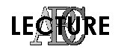 | « M m M m » (02)

1./ Lenn :

ma | me | mu | mé | mo | même | ma | mu | mè | mami

mo | mi | mami | mo | mu | mi | mé | ma | même | mè

2./ Kloka gant ar silabenn vat (ma, me, mi, mo, mu, mant, enn…) :

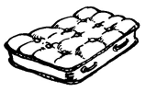 | 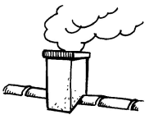 |  | 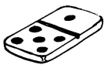
ur ………tarasenn | ur chi………nal | ur blu……… | un do………no

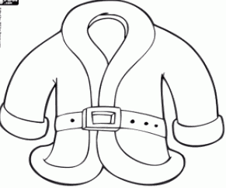
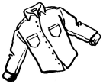 | 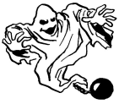 | 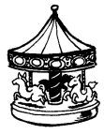 | 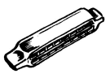
………tel | un tas……… | ur ………nej | un ar………nika

3./ Skriv en-dro :

ar mel | …………………………… | …………………………… | …………………………… | ……………………………

Mamm-gozh | …………………………… | …………………………… | …………………………… | ……………………………

ur moto | …………………………… | …………………………… | …………………………… | ……………………………

4./ Islinenn ar gerioù a glot gant an tresadennoù :

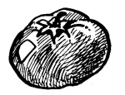 | 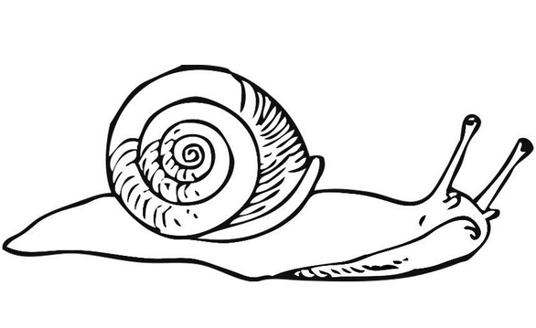  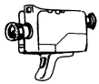 | 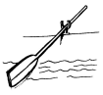
un tammig | ur gastelodenn | ur roeñv | melfedenn
un domatezenn | ur c'hamera | ur rimadell | mignon
un dommerez | ur c'hazh | ur rigadell | martolod

